1 | 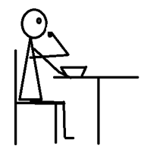
2 | 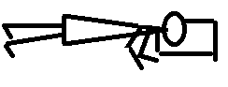 |  | 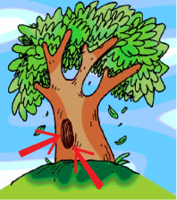
3 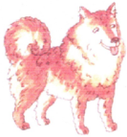 |  | 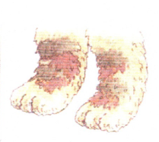
4 |  | 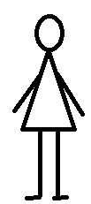
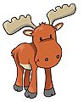  5 | 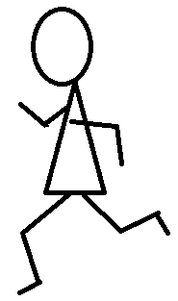 |  | 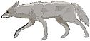
6 |  | 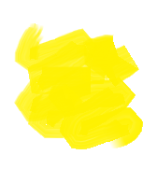
7 | 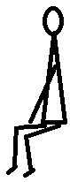 |  | 
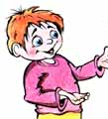  СЛАВА  8 | 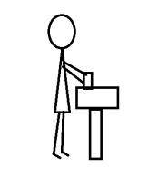 |  |  |  | 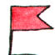

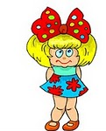  МИЛА  9 |  | 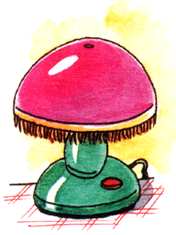
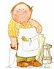  10 |  | 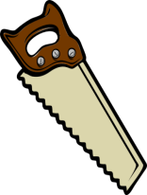 | 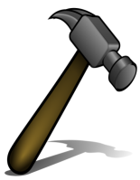

11
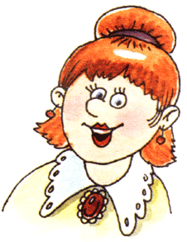
12 тётя АЛЛА
13 СЛАВА |  |  |  | 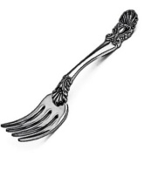 | 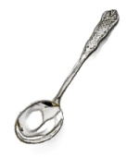
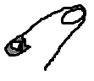  14 | 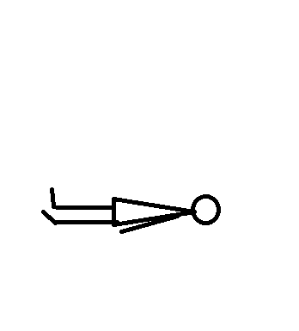
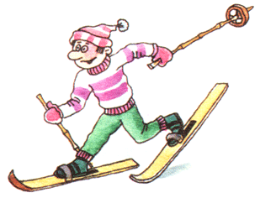  15 |  |  | 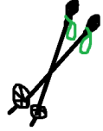
16 |  |  | 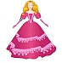
17

18
19 | 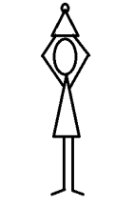 |  | 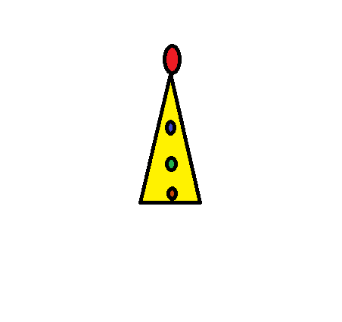
20 | 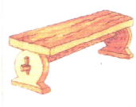 |  |  |  | 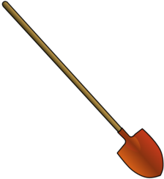

Речевой материал, соответствующий мини – сказкам – связкам:
- Белка ест яблоко.
- Белка спит в дупле.
- У Лайки белые лапы.
- Около стола стоит стул.
- Лось бежит от волка.
- На яблоне желтые яблоки.
- Дятел сидит на елке.
- Слава повесил на елку голубой флажок.
- Мила поставила лампу на стол.
- Плотник взял пилу и молоток.
- У Золушки голубое платье.
- Тетя Алла положила в суп лук и свеклу.
- Слава положил на стол вилку и ложку.
- Булавка лежит под стулом.
- Лыжник взял лыжи и лыжные палки.
- На полке сидит кукла.
- У куклы желтое платье и голубые глаза.
- Под елкой спит слон.
- Клоун надел желтый колпак.
- Под лавкой лежит пила, молоток и лопата.

